

**"Шетелдіктер мен азаматтығы жоқ адамдарға Қазақстан Республикасында тұрақты тұруға рұқсат беру", "Азаматтығы жоқ адамдарға куәліктер және Қазақстан Республикасында тұрақты тұратын шетелдіктердің тұруына ықтиярхат беру", "Қазақстан Республикасының азаматтығын алуды, қалпына келтіруді және одан шығуды тіркеу" және "Қазақстан Республикасында босқын мәртебесін беру және ұзарту" мемлекеттік көрсетілетін қызмет регламенттерін бекіту туралы**

***Күшін жойған***

Қазақстан Республикасы Ішкі істер министрінің 2015 жылғы 30 мамырдағы № 495 бұйрығы. Қазақстан Республикасының Әділет министрлігінде 2015 жылы 10 шілдеде № 11632 тіркелді. Күші жойылды - Қазақстан Республикасы Ішкі істер министрінің 2020 жылғы 30 наурыздағы № 265 бұйрығымен.

      Ескерту. Күші жойылды – ҚР Ішкі істер министрінің 30.03.2020 № 265 (алғашқы ресми жарияланған күнінен кейін күнтізбелік он күн өткен соң қолданысқа енгізіледі) бұйрығымен.  
      Ескерту. Бұйрықтың тақырыбы жаңа редакцияда – ҚР Ішкі істер министрінің 16.09.2019 № 799 (алғашқы ресми жарияланған күнінен кейін күнтізбелік он күн өткен соң қолданысқа енгізіледі) бұйрығымен.

      "Мемлекеттік көрсетілетін қызметтер туралы" 2013 жылғы 15 сәуірдегі Қазақстан Республикасының Заңы 10-бабының 2) тармақшасына сәйкес **БҰЙЫРАМЫН:**

      1. Қоса беріліп отырған мемлекеттік көрсетілетін қызмет регламенттері бекітілсін:

      1) осы бұйрыққа 1-қосымшаға сәйкес "Шетелдіктер мен азаматтығы жоқ адамдарға Қазақстан Республикасында тұрақты тұруға рұқсат беру";

      2) алып тасталды - ҚР Ішкі істер министрінің 30.03.2020 № 266 (алғаш ресми жариялаған күнінен кейін күнтізбелік он күн өткенсоңқолданысқа енгізіледі) бұйрығымен.  
      3) алып тасталды – ҚР Ішкі істер министрінің 28.03.2020 № 260 (алғашқы ресми жарияланған күнінен кейін күнтізбелік он күн өткен соң қолданысқа енгізіледі) бұйрығымен;

      4) осы бұйрыққа 4-қосымшаға сәйкес "Қазақстан Республикасында босқын мәртебесін беру және ұзарту.

      Ескерту. 1-тармақ жаңа редакцияда – ҚР Ішкі істер министрінің 19.02.2019 № 136 (алғашқы ресми жарияланған күнінен кейін күнтізбелік он күн өткен соң қолданысқа енгізіледі); өзгеріс енгізілді - ҚР Ішкі істер министрінің 28.03.2020 № 260 (алғашқы ресми жарияланған күнінен кейін күнтізбелік он күн өткен соң қолданысқа енгізіледі); 30.03.2020 № 266 (алғаш ресми жариялаған күнінен кейін күнтізбелік он күн өткенсоңқолданысқа енгізіледі) бұйрықтарымен.

      2. Мыналардың:

      1) "Қазақстан Республикасында тұрақты тұратын азаматтығы жоқ адамдарға куәлiктер мен шетелдiктерге тұруға ықтиярхаттар беру", "Шетелдiктер мен азаматтығы жоқ адамдарды тiркеу және оларға Қазақстан Республикасында тұрақты тұруға рұқсат беру", "Қазақстан Республикасының азаматтығына қабылдауды және одан шығуды тiркеу", "Қазақстан Республикасында босқын мәртебесін беру және ұзарту" мемлекеттік көрсетілетін қызметтер регламенттерін бекіту туралы" Қазақстан Республикасы Ішкі істер министрінің 2014 жылғы 12 наурыздағы № 152 бұйрығының (Нормативтік құқықтық актілерді мемлекеттік тіркеу тізілімінде № 9320 болып тіркелген, "Әділет" ақпараттық-құқықтық жүйесінде 2014 жылғы 23 маусымда, "Егемен Қазақстан" газетінде № 121 (28345) болып жарияланған);

      2) "Қазақстан Республикасында тұрақты тұратын азаматтығы жоқ адамдарға куәлiктер мен шетелдiктерге тұруға ықтиярхаттар беру", "Шетелдiктер мен азаматтығы жоқ адамдарды тiркеу және оларға Қазақстан Республикасында тұрақты тұруға рұқсат беру", "Қазақстан Республикасының азаматтығына қабылдауды және одан шығуды тiркеу", "Қазақстан Республикасында босқын мәртебесін беру және ұзарту" мемлекеттік көрсетілетін қызметтер регламенттерін бекіту туралы" Қазақстан Республикасы Ішкі істер министрінің 2014 жылғы 11 наурыздағы № 152 бұйрығына өзгерістер мен толықтырулар енгізу туралы" Қазақстан Республикасы Ішкі істер министрінің 2014 жылғы 23 маусымдағы № 368 бұйрығының (Нормативтік құқықтық актілерді мемлекеттік тіркеу тізілімінде № 9625 болып тіркелген) "Юридическая газета" 2014 жылғы 26 қыркүйекте № 145 (2713); "Заң газеті" 2014 жылғы 26 қыркүйекте № 145 (2539) күші жойылды деп танылсын.

      3. Қазақстан Республикасы Iшкi істер министрлiгiнiң Көшi-қон полициясы департаменті:

      1) осы бұйрықты Қазақстан Республикасының Әділет министрлiгiнде заңнамада белгіленген тәртіпте мемлекеттік тiркеудi;

      2) осы бұйрықты Қазақстан Республикасы Әділет министрлігінде мемлекеттік тіркегеннен кейін күнтізбелік он күн ішінде ресми жариялауға көшірмелерін жолдауды;

      3) осы бұйрықты Қазақстан Республикасы Iшкi істер министрлiгiнiң интернет-ресурсында орналастыруды қамтамасыз етсін.

      4. Осы бұйрықтың орындалуын бақылау Қазақстан Республикасы Iшкi істер министрiнiң орынбасары Е.З. Тургумбаевқа және Қазақстан Республикасы Iшкi істер министрлiгiнiң Көшi-қон полициясы департаментіне (С.С. Сайынов) жүктелсін.

      5. Осы бұйрық алғашқы ресми жарияланған күнінен кейін күнтiзбелiк он күн өткен соң қолданысқа енгiзiледi.

|  |  |
| --- | --- |
| *Қазақстан Республикасының* *Ішкі істер министрі* *полиция генерал-полковнигі* | *Қ. Қасымов* |

|  |  |
| --- | --- |
|  | Қазақстан Республикасы Ішкі істер министрінің 2015 жылғы 30 мамырдағы № 495 бұйрығына 1-қосымша |

**Шетелдіктер мен азаматтығы жоқ адамдарға Қазақстан Республикасында тұрақты тұруға рұқсат беру**

      Ескерту. Регламенттің тақырыбы жаңа редакцияда – ҚР Ішкі істер министрінің 19.02.2019 № 136 (алғашқы ресми жарияланған күнінен кейін күнтізбелік он күн өткен соң қолданысқа енгізіледі) бұйрығымен.

**1-тарау. Жалпы ережелер**

      Ескерту. 1-тараудың тақырыбы жаңа редакцияда – ҚР Ішкі істер министрінің 19.02.2019 № 136 (алғашқы ресми жарияланған күнінен кейін күнтізбелік он күн өткен соң қолданысқа енгізіледі) бұйрығымен.

      1. "Шетелдіктер мен азаматтығы жоқ адамдарға Қазақстан Республикасында тұрақты тұруға рұқсаттар беру" мемлекеттік көрсетілетін қызмет регламенті (бұдан әрі – Регламент) Қазақстан Республикасы Ішкі істер министрінің 2015 жылғы 7 сәуірдегі № 315 бұйрығымен бекітілген (Нормативтік құқықтық актілерді мемлекеттік тіркеу тізілімінде № 11203 болып тіркелген) "Шетелдіктер мен азаматтығы жоқ адамдарға Қазақстан Республикасында тұрақты тұруға рұқсат беру" мемлекеттік көрсетілетін қызмет стандартына (бұдан әрі – Стандарт) сәйкес әзірленді және шетелдіктер мен азаматтығы жоқ адамдарға Қазақстан Республикасында тұрақты тұруға рұқсаттар беру рәсімін айқындайды.

      Ескерту. 1-тармақ жаңа редакцияда – ҚР Ішкі істер министрінің 19.02.2019 № 136 (алғашқы ресми жарияланған күнінен кейін күнтізбелік он күн өткен соң қолданысқа енгізіледі) бұйрығымен.

      2. Мемлекеттік қызметті Министрліктің – www.mvd.gov.kz интернет-ресурсында, "Министрлік туралы" бөлімде, "Қазақстан Республикасы Ішкі істер министрлігінің құрылымдық бөліністерінің веб-ресурстары" кіші бөлімде көрсетілген мекенжайлар бойынша Қазақстан Республикасы ішкі істер органдарының аумақтық көші-қон қызметі бөліністері (бұдан әрі – көрсетілетін қызметті беруші) көрсетеді.

      Ескерту. 2-тармақ жаңа редакцияда – ҚР Ішкі істер министрінің 24.01.2018 № 45 (алғашқы ресми жарияланған күнінен бастап күнтiзбелiк он күн өткен соң қолданысқа енгiзiледi) бұйрығымен.

      2-1. Өтініштерді қабылдау:

      "1) көрсетілетін қызметті беруші";

      "2) "Азаматтарға арналған үкімет" "Мемлекеттік корпорациясы" коммерциялық емес акционерлік қоғамында (бұдан әрі – Мемлекеттік корпорация) көрсетілетін қызметті беруші арқылы жүзеге асырылады";

      Нәтижесін беру:

      "1) көрсетілетін қызметті беруші";

      "2) Мемлекеттік корпорацияның қызметкері" арқылы жүзеге асырылады";

      Ескерту. 2-1-тармақпен толықтырылды – ҚР Ішкі істер министрінің 16.09.2019 № 799 (алғашқы ресми жарияланған күнінен кейін күнтізбелік он күн өткен соң қолданысқа енгізіледі) бұйрығымен.

      3. Көрсетілетін мемлекеттік қызметтің нысаны: автоматтандырылған.

      4. Мемлекеттік қызмет көрсету нәтижесі шетелдіктер мен азаматтығы жоқ адамдарға Қазақстан Республикасында тұрақты тұруға арналған рұқсат беру (бұдан әрі - рұқсат) не Стандарттың 10-тармағында көзделген жағдайлар мен негіздер бойынша мемлекеттік қызметті көрсетуден бас тарту туралы дәлелді жауап болып табылады.

      Мемлекеттік қызмет көрсету нәтижесін ұсыну нысаны: қағаз түрінде.

      Ескерту. 4-тармақ жаңа редакцияда – ҚР Ішкі істер министрінің 19.02.2019 № 136 (алғашқы ресми жарияланған күнінен кейін күнтізбелік он күн өткен соң қолданысқа енгізіледі) бұйрығымен.

**2-тарау. Мемлекеттік қызмет көрсету процесінде көрсетілетін қызметті берушінің құрылымдық бөліністерінің (жұмыскерлерінің) іс-әрекеттері тәртібінің сипаттамасы**

      Ескерту. 2-тараудың тақырыбы жаңа редакцияда – ҚР Ішкі істер министрінің 19.02.2019 № 136 (алғашқы ресми жарияланған күнінен кейін күнтізбелік он күн өткен соң қолданысқа енгізіледі) бұйрығымен.

      5. Мемлекеттік қызметті көрсету бойынша рәсімдер (іс-әрекеттер) бастау үшін негіз Стандарттың 9-тармағына сәйкес қажетті құжаттар тізбесімен көрсетілетін қызметті алушының жүгінуі болып табылады.

      6. Көрсетілетін қызметті беруші көрсетілетін қызметті алушының ұсынған құжаттарының толықтығын және ресімделу дұрыстығын тексереді. Қабылданған өтінішті өтініш бланкісінде тіркеу нөмірін қоя отырып, Қазақстан Республикасында тұрақты тұруға рұқсат алу туралы өтініш беруші адамдарды есепке алу журналына тіркейді.

      7. Көрсетілетін қызметті алушы Стандарттың 3-қосымшасына сәйкес талон беріледі.

**3-тарау. Мемлекеттік қызмет көрсету процесінде көрсетілетін қызметті берушінің құрылымдық бөліністерінің (жұмыскерлерінің) өзара іс-қимыл жасасу тәртібінің сипаттамасы**

      Ескерту. 3-тараудың тақырыбы жаңа редакцияда – ҚР Ішкі істер министрінің 19.02.2019 № 136 (алғашқы ресми жарияланған күнінен кейін күнтізбелік он күн өткен соң қолданысқа енгізіледі) бұйрығымен.

      8. Мемлекеттік қызметті көрсету процесінде мынадай құрылымдық-функционалдық бірліктер (бұдан әрі – ҚФБ) жұмылдырылған:

      1) қалалық (аудандық) ішкі істер органдары көші-қон қызметі бөлімінің (бөлімшесінің, тобының) қызметкері (бұдан әрі - ҚАІІО);

      2) облыстардың, республикалық маңызы бар қалалардың және астананың Полиция департаментінің Көші-қон қызметі басқармасының қызметкері (бұдан әрі – ПД КҚҚБ);

      3) Полиция департаментінің (бұдан әрі - ПД), ҚАІІО бастығы, бастықтың орынбасары не материалды қарау орны бойынша.

      Ескерту. 8-тармақ жаңа редакцияда – ҚР Ішкі істер министрінің 16.09.2019 № 799 (алғашқы ресми жарияланған күнінен кейін күнтізбелік он күн өткен соң қолданысқа енгізіледі) бұйрығымен.

      9. Әрбір рәсімдер (іс-әрекеттер) ұзақтығын көрсете отырып, құрылымдық бөліністер (қызметкерлер) арасындағы рәсімдердің (әрекеттердің) реттілігін сипаттау:

      1) көрсетілетін қызметті алушы құжаттардың толық пакетін ұсынған жағдайда көрсетілетін қызметті беруші 30 минут ішінде құжаттардың қабылданғаны туралы талонды береді.

      2) көрсетілетін қызметті беруші күнтізбелік 7 күн ішінде:

      қабылданған материалдарды тұрақты сақтау мерзімімен жеке есепке алу ісінде қалыптастырады.

      төлем қабілеттілігін растау туралы құжаттардың түпнұсқалылығы мәніне банк мекемесіне сұрау салуды жолдайды;

      "Бүркіт" бірыңғай ақпараттық жүйесі арналары арқылы ұлттық қауіпсіздік органдарымен келісуге материалдарды жолдайды;

      тексеруді:

      ішкі істер органдарының есептері бойынша;

      Қазақстан Республикасы Бас прокуратурасының Құқықтық статистика және арнайы есепке алу жөніндегі комитетінің есептері бойынша жүзеге асырады.

      Жолданған материалдарды мемлекеттік органдармен келісуді күнтізбелік 30 күн ішінде жүзеге асырады;

      3) мүдделі органдардан жауаптар алғаннан кейін көрсетілетін қызметті беруші күнтізбелік 10 күні ішінде Қазақстан Республикасында тұрақты тұруға арналған рұқсат беру туралы қорытынды не Стандарттың 10-тармағында көрсетілген негіздер бойынша мемлекеттік қызметті ұсынудан бас тарту туралы дәлелді жауап болып табылады.

      4) күнтізбелік 7 күн ішінде Қазақстан Республикасында тұрақты тұруға арналған рұқсат беру туралы қорытындыны не бас тарту туралы дәлелденген жауапты ПД не ҚАІІб бастығы немесе оның орынбасарының бекітуі.

      5) қабылданған шешім туралы жазбаша хабарлама көрсетілетін қызметті берушіге күнтізбелік 3 күн ішінде жолданады.

      Ескерту. 9-тармақ жаңа редакцияда – ҚР Ішкі істер министрінің 19.02.2019 № 136 (алғашқы ресми жарияланған күнінен кейін күнтізбелік он күн өткен соң қолданысқа енгізіледі) бұйрығымен.

      10. Мемлекеттік қызметті көрсету процесінде әкімшілік іс-әрекет логикалық реттілігі мен ҚФБ-ның арасындағы өзара байланыстың сызбасы осы регламентке 1 қосымшада келтірілген.

      11. Мемлекеттік қызметті көрсету үдерісінде қызметті берушінің құрылымдық бөліністері (қызметкерлері) рәсімдерінің (іс-әрекеттерінің), өзара іс-қимылының бірізділігінің толық сипаттамасы осы Регламенттің 9-тармағында көрсетілген және осы Регламентке 2 қосымшаға сәйкес мемлекеттік қызметті көрсетудің бизнес-үдерістерінің анықтамалығында көрсетілген.

      12. Алып тасталды – ҚР Ішкі істер министрінің 16.09.2019 № 799 (алғашқы ресми жарияланған күнінен кейін күнтізбелік он күн өткен соң қолданысқа енгізіледі) бұйрығымен.

**4-тарау. Мемлекеттік корпорациямен және (немесе) өзге де көрсетілетін қызметті берушілермен өзара іс-қимыл жасасу тәртібінің, сондай-ақ мемлекеттік қызмет көрсету процесінде ақпараттық жүйелерді пайдалану тәртібінің сипаттамасы.**

      Ескерту. 4-тараумен толықтырылды – ҚР Ішкі істер министрінің 16.09.2019 № 799 (алғашқы ресми жарияланған күнінен кейін күнтізбелік он күн өткен соң қолданысқа енгізіледі) бұйрығымен.

      12. Мемлекеттік қызметті көрсету процесіне:

      Көрсетілетін қызметті алушы;

      Көші-қон қызметі бөлімінің қызметкері;

      Көші-қон қызметі басқармасының қызметкері;

      Мемлекеттік корпорацияның қызметкері.

      13. Мемлекеттік қызмет көрсету тәртібі және қажетті құжаттар туралы толық ақпарат, сондай-ақ оларды толтыру үлгілері Министрліктің – www.mvd.gov.kz "Министрлік туралы" бөлімде, "Қазақстан Республикасы Ішкі істер министрлігінің құрылымдық бөліністерінің веб-ресурстары" кіші бөлімде, облыстардың, республикалық маңызы бар қалалардың және астананың Полиция департаментінің интернет-ресурстарында, сондай-ақ ресми ақпарат көздері мен көші-қон қызметі бөліністерінде орналасқан стендтерде орналастырылады.

|  |  |
| --- | --- |
|  | "Шетелдіктер мен азаматтығы жоқ адамдарға Қазақстан Республикасында тұрақты тұруға рұқсаттар беру" мемлекеттік көрсетілетін қызмет регламентіне 1-қосымша |

**Мемлекеттік қызметті көрсету процесінде әкімшілік іс-қимылдың логикалық реттілігі мен ҚФБ-ның арасындағы өзара байланыстың сызбасы**

      Ескерту. 1-қосымша жаңа редакцияда – ҚР Ішкі істер министрінің 16.09.2019 № 799 (алғашқы ресми жарияланған күнінен кейін күнтізбелік он күн өткен соң қолданысқа енгізіледі) бұйрығымен.

      1-кесте

|  |  |  |  |
| --- | --- | --- | --- |
| Негізгі процестің іс-әрекеті (жұмыс барысы, ағыны) | | | |
| 1 | Іс-әрекеттің № (жұмыс барысы, ағыны) | 1 | 2 |
| 2 | ҚФБ атауы | ІІО, Мемлекеттік корпорация | ІІО, Мемлекеттік корпорация |
| 3 | Іс-әрекеттің (процестің, рәсімнің, операцияның) атауы және олардың сипаттамасы | Өтініш берушінің құжаттар топтамасын қабылдау және тексеру | Істі қалыптастыру және оны КҚҚҚ-ға жолдау |
| 4 | Аяқталу нысаны (деректер, құжат, ұйымдастырушылық-өкімдік шешім) | Журналға тіркеу және алғаны туралы талон беру | Ілеспе хат |
| 5 | Орындау мерзімі | 30 минут | 3 күн |

      1-кестенің жалғасы

|  |  |  |  |  |
| --- | --- | --- | --- | --- |
| Негізгі процестің іс-әрекеті (жұмыс барысы, ағыны) | | | | |
| 1 | 3 | 4 | 5 | 6 |
| 2 | КҚПБ | ҰҚКД | ҚСжАЕАКБ | КҚҚБ |
| 3 | ҰҚКД-де "Бүркіт" Бірыңғай ақпараттық жүйе арқылы "Бүркіт-ІІМ" және ҚСжАЕАКБ кіші жүйесінде тексеру | материалдарды келісу | Өтініш берушіні арнайы есептер бойынша тексеру | Қазақстан Республикасында тұрақты тұру мүмкіндігі туралы дәлелді қорытынды шығару, ІІД басшылығына жолдау |
| 4 | Сұрау салуды жолдау | КҚҚБ-ге "Бүркіт" Бірыңғай ақпараттық жүйе арқылы "Бүркіт-ІІМ" кіші жүйесінде жауап беру | КҚҚБ-ға жауап | Дәлелді қорытынды |
| 5 | 3 күн | 30 күн | 15 күн | 7 күн |

      1-кестенің жалғасы

|  |  |  |  |  |
| --- | --- | --- | --- | --- |
| Негізгі процестің іс-әрекеті (жұмыс барысы, ағыны) | | | | |
| 1 | 7 | 8 | 9 | 10 |
| 2 | ІІД басшылығы | КҚҚБ | ІІО | ІІО |
| 3 | Іс материалдарын тексеру, Қазақстан Республикасында тұрақты тұру мүмкіндігі туралы қорытындыны бекіту | Шығарылған қорытындының нәтижелері туралы хабарлама.  Теріс шешілген кезде өтініш берушіге жазбаша дәлелді бас тартуды жолдау | Қазақстан Республикасында тұрақты тұруға рұқсат беріледі/не рұқсат беруден бас тартылады | Тіркеу есебіне қою |
| 4 | Қорытындыны бекіту | Өтініш берушіге хабарлау | Рұқсат беру | "Шетелдіктерді құжаттандыру және тіркеу" Тіркеу пункті" ақпараттық жүйесі арқылы тіркеу |
| 5 | 10 күн | 3 күн | 10 минут | 10 минут |

|  |  |
| --- | --- |
|  | "Шетелдіктер мен азаматтығы жоқ адамдарға Қазақстан Республикасында тұрақты тұруға рұқсат беру" мемлекеттік көрсетілетін қызмет регламентіне 2-қосымша |

**Шетелдіктер мен азаматтығы жоқ адамдарға Қазақстан Республикасында тұрақты тұруға рұқсат беру мемлекеттік қызмет көрсету бизнес-процестерінің**  
**Анықтамасы**

      Ескерту. 2-қосымша жаңа редакцияда – ҚР Ішкі істер министрінің 19.02.2019 № 136 (алғашқы ресми жарияланған күнінен кейін күнтізбелік он күн өткен соң қолданысқа енгізіледі) бұйрығымен.

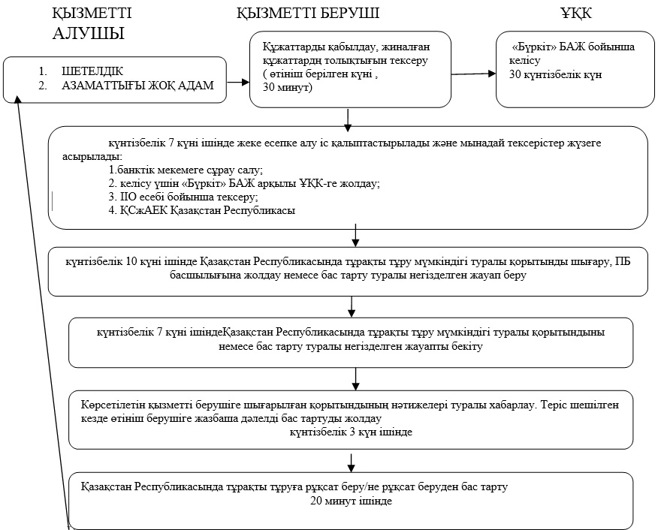

|  |  |
| --- | --- |
|  | Қазақстан Республикасы Ішкі істер министрінің 2015 жылғы 30 мамырдағы № 495 бұйрығына 2-қосымша |

**"Қазақстан Республикасында тұрақты тұратын азаматтығы жоқ адамдарға куәлiктер мен шетелдiктерге тұруға ықтиярхаттар беру" мемлекеттік қызметінің регламенті**

      Ескерту. Регламент алып тасталды - ҚР Ішкі істер министрінің 30.03.2020 № 266 (алғаш ресми жариялаған күнінен кейін күнтізбелік он күн өткенсоңқолданысқа енгізіледі) бұйрығымен.

|  |  |
| --- | --- |
|  | Қазақстан Республикасы Ішкі істер министрінің 2015 жылғы 30 мамырдағы № 495 бұйрығына 3-қосымша |

**Қазақстан Республикасының азаматтығын алуды, қалпына келтіруді және одан шығуды тіркеу**

      Ескерту. Регламенттің алып тасталды – ҚР Ішкі істер министрінің 28.03.2020 № 260 (алғашқы ресми жарияланған күнінен кейін күнтізбелік он күн өткен соң қолданысқа енгізіледі) бұйрығымен.

|  |  |
| --- | --- |
|  | Қазақстан Республикасы Ішкі істер министрінің 2015 жылғы 30 мамырдағы № 495 бұйрығына 4-қосымша |

**"Қазақстан Республикасында босқын мәртебесін беру және ұзарту" мемлекеттік қызметінің регламенті**

**1-тарау. Жалпы ережелер**

      Ескерту. 1-тараудың тақырыбы жаңа редакцияда – ҚР Ішкі істер министрінің 19.02.2019 № 136 (алғашқы ресми жарияланған күнінен кейін күнтізбелік он күн өткен соң қолданысқа енгізіледі) бұйрығымен.

      1. "Қазақстан Республикасында босқын мәртебесін беру және ұзарту" мемлекеттік қызметінің регламенті (бұдан әрі – Регламент) Қазақстан Республикасы Ішкі істер министрінің 2015 жылғы 7 сәуірдегі № 315 бұйрығымен бекітілген "Қазақстан Республикасында босқын мәртебесін беру және ұзарту" мемлекеттік көрсетілетін қызмет стандартына (бұдан әрі – Стандарт) сәйкес көрсетілетін қызметті алушының тұрғылықты жері бойынша көрсетеді.

      2. Мемлекеттік қызметті Министрліктің www.mvd.gov.kz интернет-ресурсында, "Министрлік туралы" бөлімде, "Қазақстан Республикасы Ішкі істер министрлігі құрылымдық бөліністерінің веб-ресурстары" деген кіші бөлімде көрсетілген мекенжайлар бойынша Қазақстан Республикасы Ішкі істер министрлігінің аумақтық көші-қон қызметі бөліністері (бұдан әрі – көрсетілетін қызметті беруші) көрсетеді.

      Ескерту. 2-тармақ жаңа редакцияда – ҚР Ішкі істер министрінің 24.01.2018 № 45 (алғашқы ресми жарияланған күнінен бастап күнтiзбелiк он күн өткен соң қолданысқа енгiзiледi) бұйрығымен.

      3. Мемлекеттік қызмет көрсету нысаны – қағаз түрінде.

      4. Мемлекеттік қызмет көрсету нәтижесі – Қазақстан Республикасында шетелдіктерге, азаматтығы жоқ адамдарға мемлекеттік қызмет ұсынуда босқын мәртебесін беру және босқынның куәлігін беру, босқынның мәртебесін ұзарту беру не осы мемлекеттік көрсетілетін қызмет стандартының 10-тармағында көзделген жағдайларда және негіздер бойынша мемлекеттік қызметті көрсетуден бас тарту туралы дәлелді жауап.

      Мемлекеттік қызметті көрсету нәтижесін ұсыну нысаны: қағаз түрінде.

**2-тарау. Мемлекеттік қызметті көрсету процесінде көрсетілетін қызметті берушінің құрылымдық бөліністерінің (қызметкерлерінің) іс-әрекеттері тәртібінің сипаттамасы**

      Ескерту. 2-тараудың тақырыбы жаңа редакцияда – ҚР Ішкі істер министрінің 19.02.2019 № 136 (алғашқы ресми жарияланған күнінен кейін күнтізбелік он күн өткен соң қолданысқа енгізіледі) бұйрығымен.

      5. Көрсетілетін қызметті берушінің құжаттарды қабылдауы "терезе" арқылы жүзеге асырылады, оларда көші-қон қызметі қызметкерінің тегі, аты, әкесінің аты (ол болған кезде) және лауазымы көрсетіледі.

      Ескерту. 5-тармақ жаңа редакцияда – ҚР Ішкі істер министрінің 24.01.2018 № 45 (алғашқы ресми жарияланған күнінен бастап күнтiзбелiк он күн өткен соң қолданысқа енгiзiледi) бұйрығымен.

      6. Көрсетілетін қызметті алушының қағаз тасымалдағышта көрсетілетін қызметті берушіге берген Стандарттың 9-тармағына сәйкес көрсетілетін қызметті алушының құжаттар қоса берілген өтінішінің (бұдан әрі – өтініш) бар болуы мемлекеттік қызметті көрсету бойынша рәсімді (іс-әрекетті) бастау үшін негіз болып табылады.

      7. Мемлекеттік қызмет көрсету процесінің құрамына кіретін әрбір рәсімнің (іс-әрекеттің) мазмұны, орындалу ұзақтығы:

      1) он минут ішінде орындаушының өтініште көрсетілген мәліметтердің шынайлығын, сондай-ақ стандарттың 9-тармағында көрсетілген тізбеге сәйкес келуін тексеруі;

      2) он минут ішінде орындаушының көрсетілетін қызметті берушінің кеңсесінде мемлекеттік қызметті алуға арналған өтінішті тіркеуі;

      3) он минут ішінде көрсетілетін қызметті беруші басшысының жауапты орындаушыны таңдауы;

      4) көрсетілетін қызметті алушыдан құжаттарды бес күн ішінде Қазақстан Республикасы Ұлттық қауіпсіздік комитетінің аумақтық бөліністерімен (бұдан әрі – ҰҚКД) келісу үшін орындаушының өтінішті жолдауы;

      5) 1 жұмыс күні ішінде тиісті санаттағы визаны жапсыру не ҰҚКД жауабының негізінде мемлекеттік қызмет көрсетуден бас тарту туралы дәлелді жауап;

      6) көрсетілетін қызметті берушінің бір жұмыс күні ішінде қабылданған шешім туралы көрсетілетін қызметті алушыға хабарлануы;

      7) босқынның куәлігін төрт күн ішінде көрсетілетін қызметті алушыға беру.

      8. Мемлекеттік қызмет көрсету мерзімі күнтізбелік 90 (тоқсан) жұмыс күнін құрайды.

**3-тарау. Мемлекеттік қызметті көрсету процесінде көрсетілетін қызметті берушінің құрылымдық бөліністерінің (қызметкерлерінің) өзара іс-қимыл жасасуының сипаттамасы**

      Ескерту. 3-тараудың тақырыбы жаңа редакцияда – ҚР Ішкі істер министрінің 19.02.2019 № 136 (алғашқы ресми жарияланған күнінен кейін күнтізбелік он күн өткен соң қолданысқа енгізіледі) бұйрығымен.

      9. Мемлекеттік қызмет көрсету процесіне қатысатын көрсетілетін қызметті беруші мен мемлекеттік органдар құрылымдық бөліністерінің (қызметкерлерінің) тізбесі:

      1) көрсетілетін қызметті беруші кеңсесінің қызметкері;

      2) көрсетілетін қызметті алушыдан құжаттарды қабылдауды жүзеге асыратын орындаушы;

      3) сұрау салуды қарайтын және ҰҚКД-ге жолдайтын жауапты орындаушы;

      4) көрсетілетін қызметті берушінің бастығы;

      5) ҰҚКД қызметкерлері.

      10. Құрылымдық бөліністер (қызметкерлер) арасындағы әрбір рәсімдердің (әрекеттердің) ұзақтығын көрсететін рәсімдер (әрекеттер) кезектілігінің сипаттамасы:

      1) мемлекеттік қызмет алуға қағаз тасымалдағышта келіп түскен өтінішті келіп түскен күні тіркеу;

      2) ұсынылған құжаттардың толықтығы мен шынайлығын көрсетілетін қызметті алушының құжаттарын алған күні тексеру;

      3) көрсетілетін қызметті алушыдан ұсынылған құжаттар толық және шынайы болған жағдайда оларды қабылдаған күні келісу үшін ҰҚКД-ге сұрау салу жолдау;

      4) орындаушының істерді Комиссия қарауына өңдеуі;

      11. Мемлекеттік қызмет көрсету тәртібі және қажетті құжаттар туралы толық ақпарат, сондай-ақ оларды толтыру үлгілері Министрліктің – www.mvd.gov.kz "Министрлік туралы" бөлімде, "Қазақстан Республикасы Ішкі істер министрлігінің құрылымдық бөліністерінің веб-ресурстары" кіші бөлімде, облыстардың, республикалық маңызы бар, қалалардың және астананың Полиция департаментінің интернет-ресурстарында, сондай-ақ ресми ақпарат көздері мен көші-қон қызметі бөліністерінде орналасқан стендтерде орналастырылады.

      Ескерту. 11-тармақ жаңа редакцияда – ҚР Ішкі істер министрінің 16.09.2019 № 799 (алғашқы ресми жарияланған күнінен кейін күнтізбелік он күн өткен соң қолданысқа енгізіледі) бұйрығымен.

|  |  |
| --- | --- |
|  | "Қазақстан Республикасында босқын мәртебесін беру және ұзарту" мемлекеттік қызметінің регламентіне 1-қосымша |



      Ескерту. 1-қосымша жаңа редакцияда – ҚР Ішкі істер министрінің 24.01.2018 № 45 (алғашқы ресми жарияланған күнінен бастап күнтiзбелiк он күн өткен соң қолданысқа енгiзiледi) бұйрығымен.

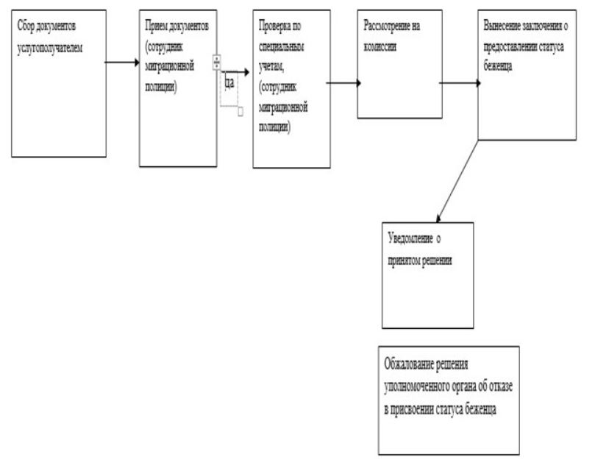

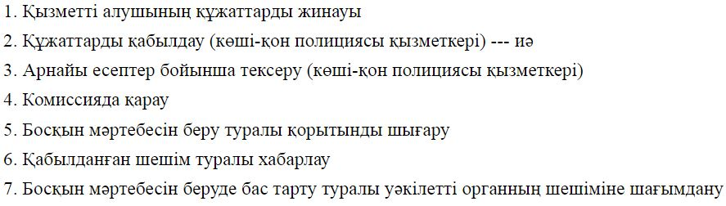

|  |  |
| --- | --- |
|  | "Қазақстан Республикасында босқын мәртебесін беру және ұзарту" мемлекеттік қызметінің регламентіне 2-қосымша |



      Ескерту. 2-қосымша жаңа редакцияда – ҚР Ішкі істер министрінің 24.01.2018 № 45 (алғашқы ресми жарияланған күнінен бастап күнтiзбелiк он күн өткен соң қолданысқа енгiзiледi) бұйрығымен.

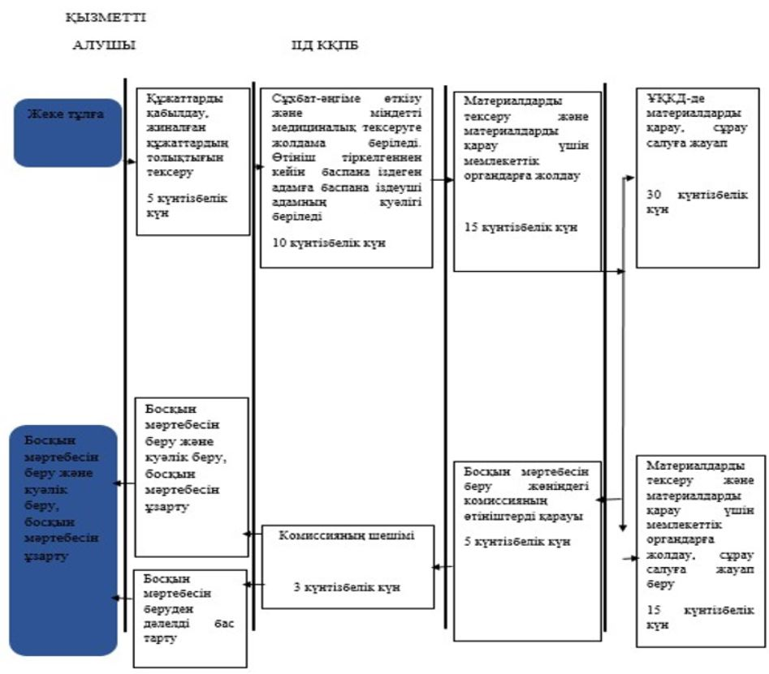

© 2012. Қазақстан Республикасы Әділет министрлігінің «Қазақстан Республикасының Заңнама және құқықтық ақпарат институты» ШЖҚ РМК